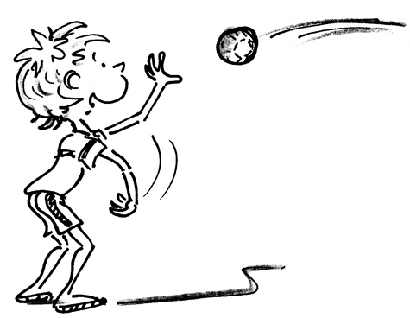
catch
Bild: Zweierlei von https://www.mobilesport.ch/korbball/korbball-passen-und-dribbling-zweierlei/ - CC BY NC SA
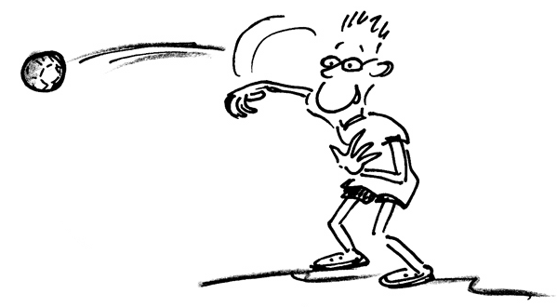
throw
Bild: Zweierlei von https://www.mobilesport.ch/korbball/korbball-passen-und-dribbling-zweierlei/ - CC BY NC SA
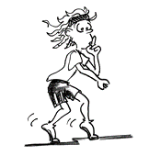
freeze
Bild: A la carte von https://www.mobilesport.ch/unihockey/unihockey-ballfuhren-a-la-carte/ - CC BY NC SA
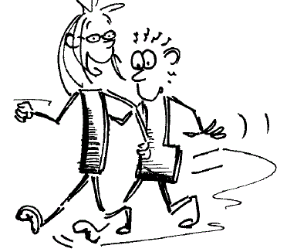
listen
Bild: Pulsationsspiel von https://www.mobilesport.ch/aktuell/rhythmus-basis-pulsationsspiel/ - CC BY NC SA
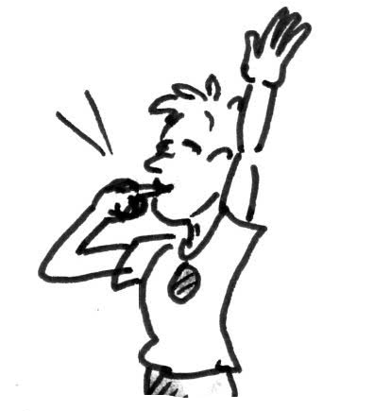
whistle
Bild: Spielform «Kommando-Absteigen» von https://www.mobilesport.ch/radsport/velofahren-basics-1-spielform-kommando-absteigen/ - CC BY NC SA
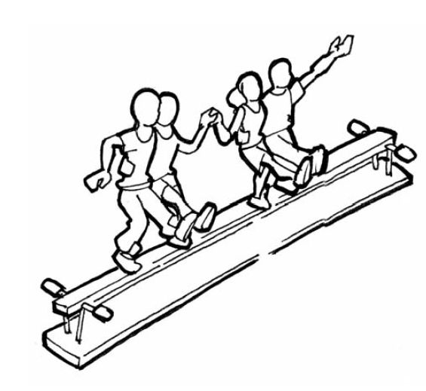
watch out
Bild: Zirkusnummer zum Balancieren von https://www.mobilesport.ch/aktuell/balancieren-zirkusnummer-zum-balancieren-niveaus-abc/ - CC BY NC SA
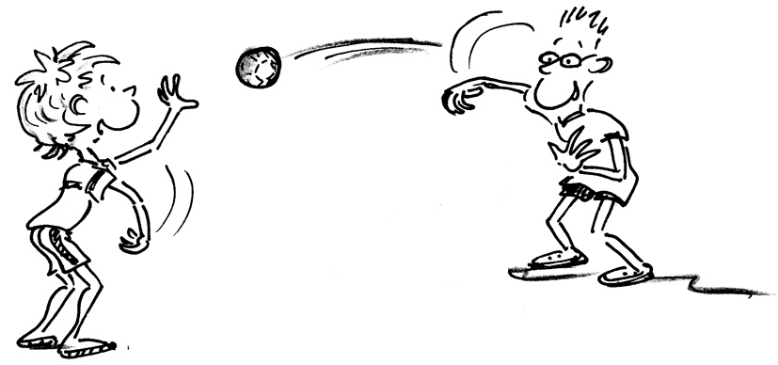
pass
Bild: Zweierlei von https://www.mobilesport.ch/korbball/korbball-passen-und-dribbling-zweierlei/ - CC BY NC SA
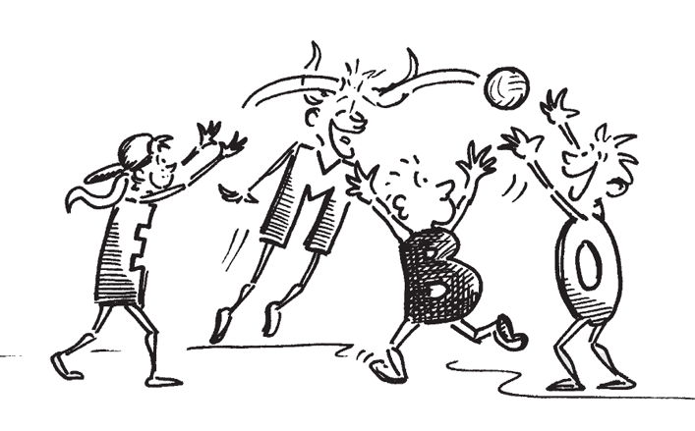
catchball
Bild: Kopfball-Schnappball von https://www.mobilesport.ch/aktuell/spielsport-kombinationen-kopfball-schnappball/ - CC BY NC SA
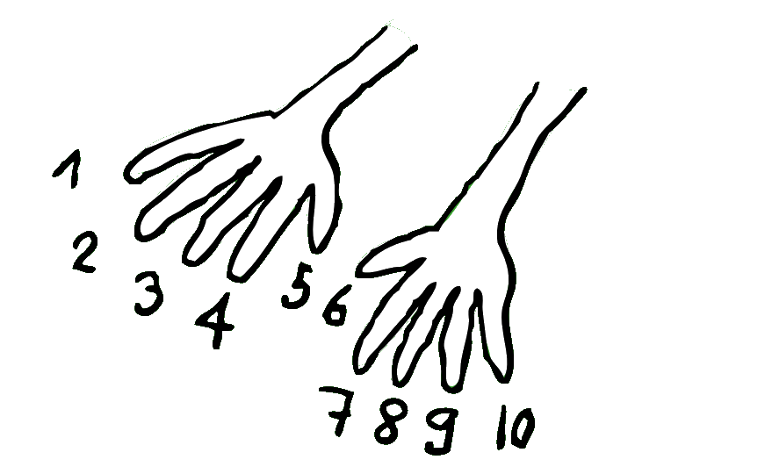
count
Bild: Zahlenkombination tippen von https://www.mobilesport.ch/aktuell/schule-bewegt-geschicklichkeit-fingerspiele-zahlenkombination-tippen/ - CC BY NC SA

